Одеська Політехніка

Кафедра ІКС

Лабораторна робота №3

Тема: «Редагування множеств об’єктів. Булеві операції.»

Студента групи АД-201

Стицковського Н.Ю.

Перевірив

Доцент Козлов А.Ю.

Асистент Лаврухін В.В.

Одеса 2021

3.Добавьте на сцену все стандартные объекты

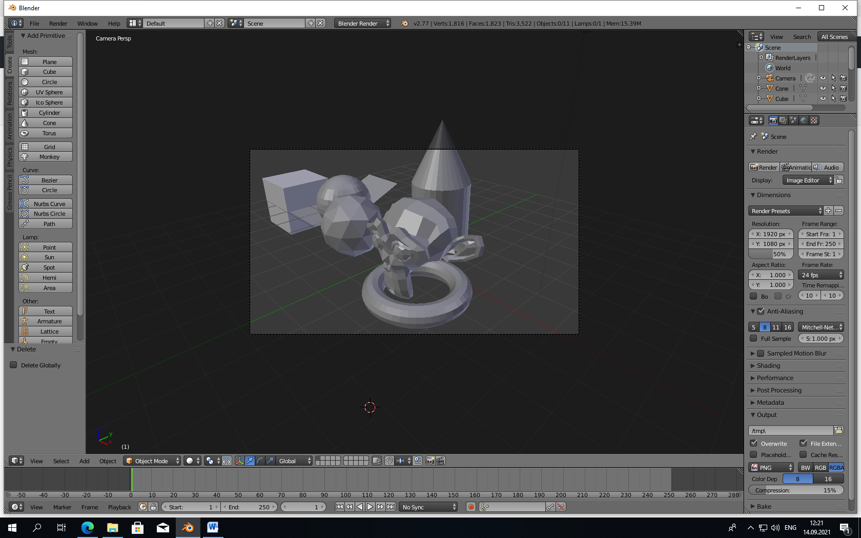

4.Рассмотрите три булевы операции.

Difference

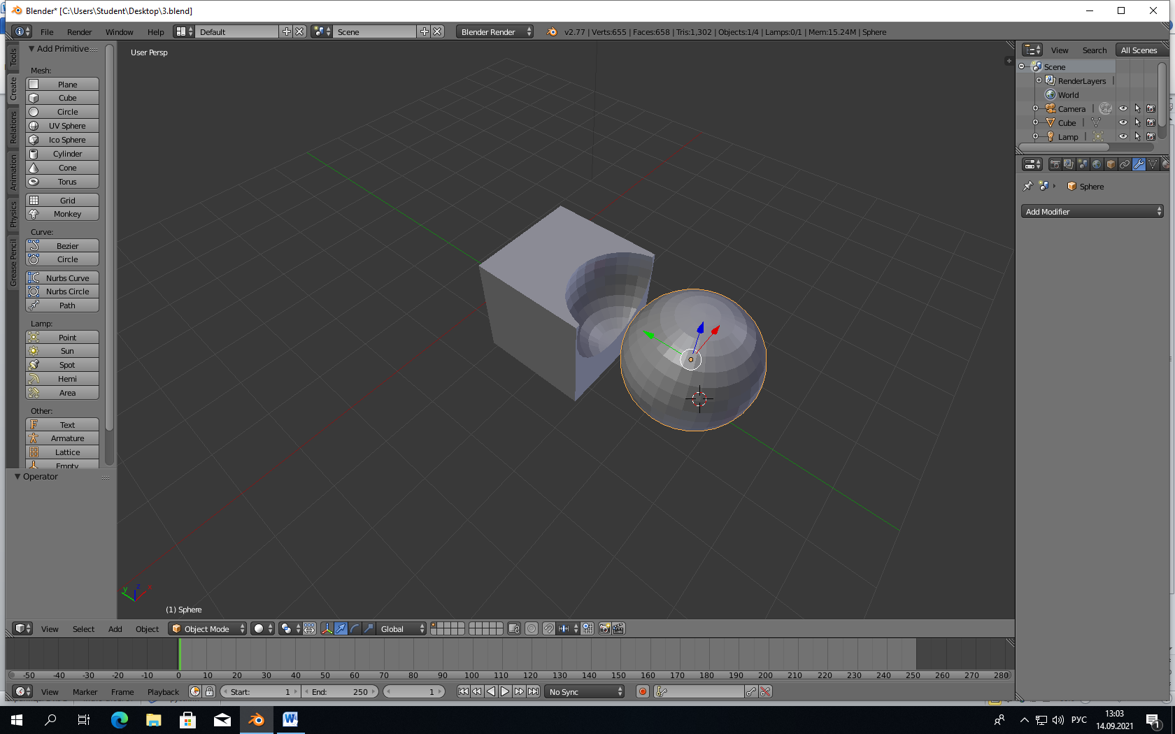

Intersect

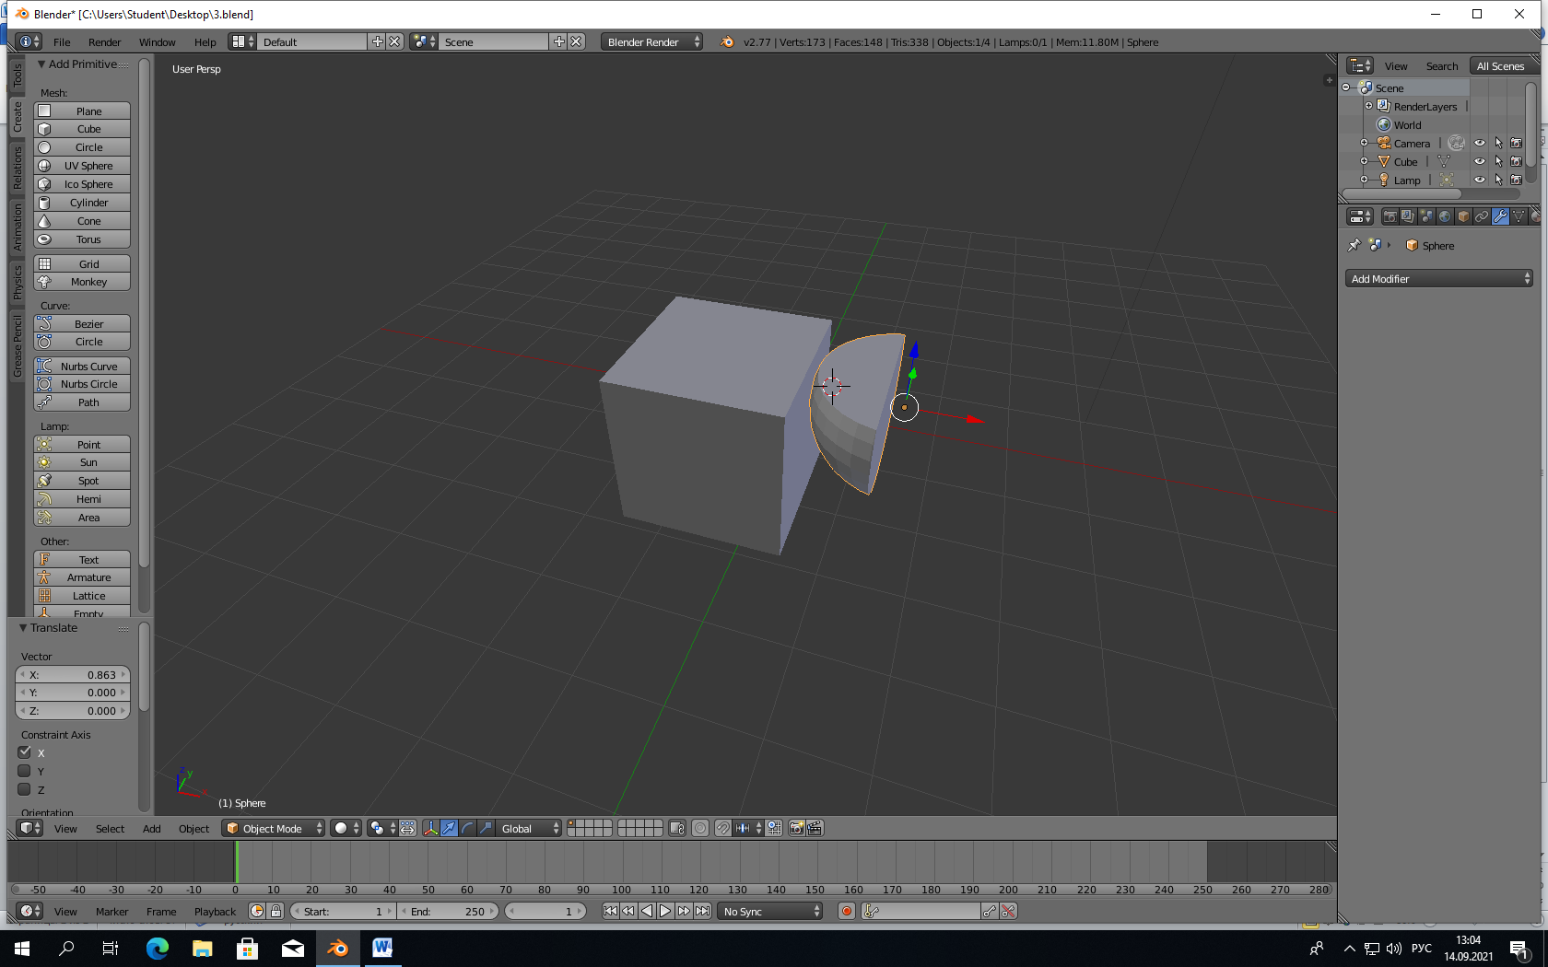

Union

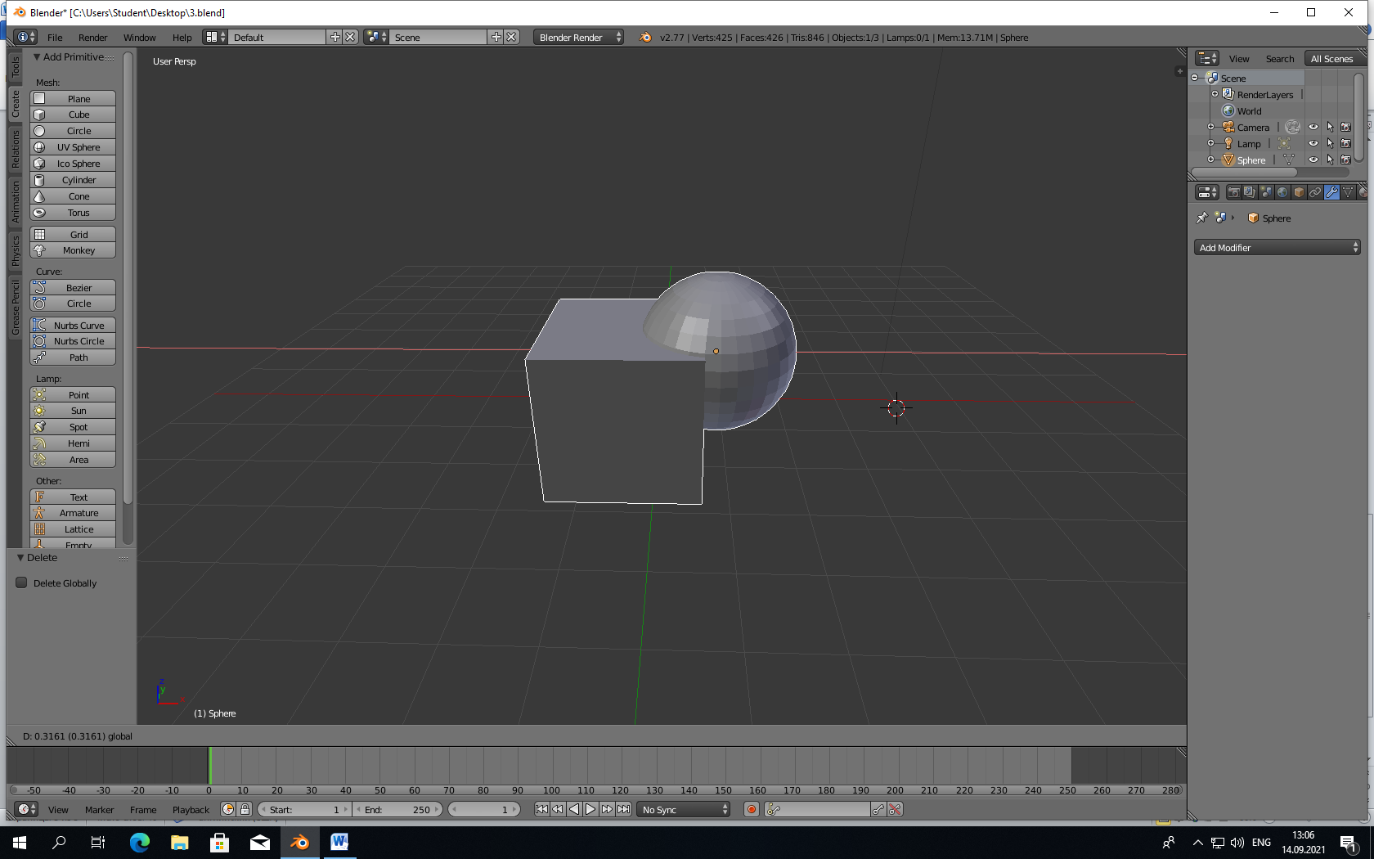

5. Создать скульптуру

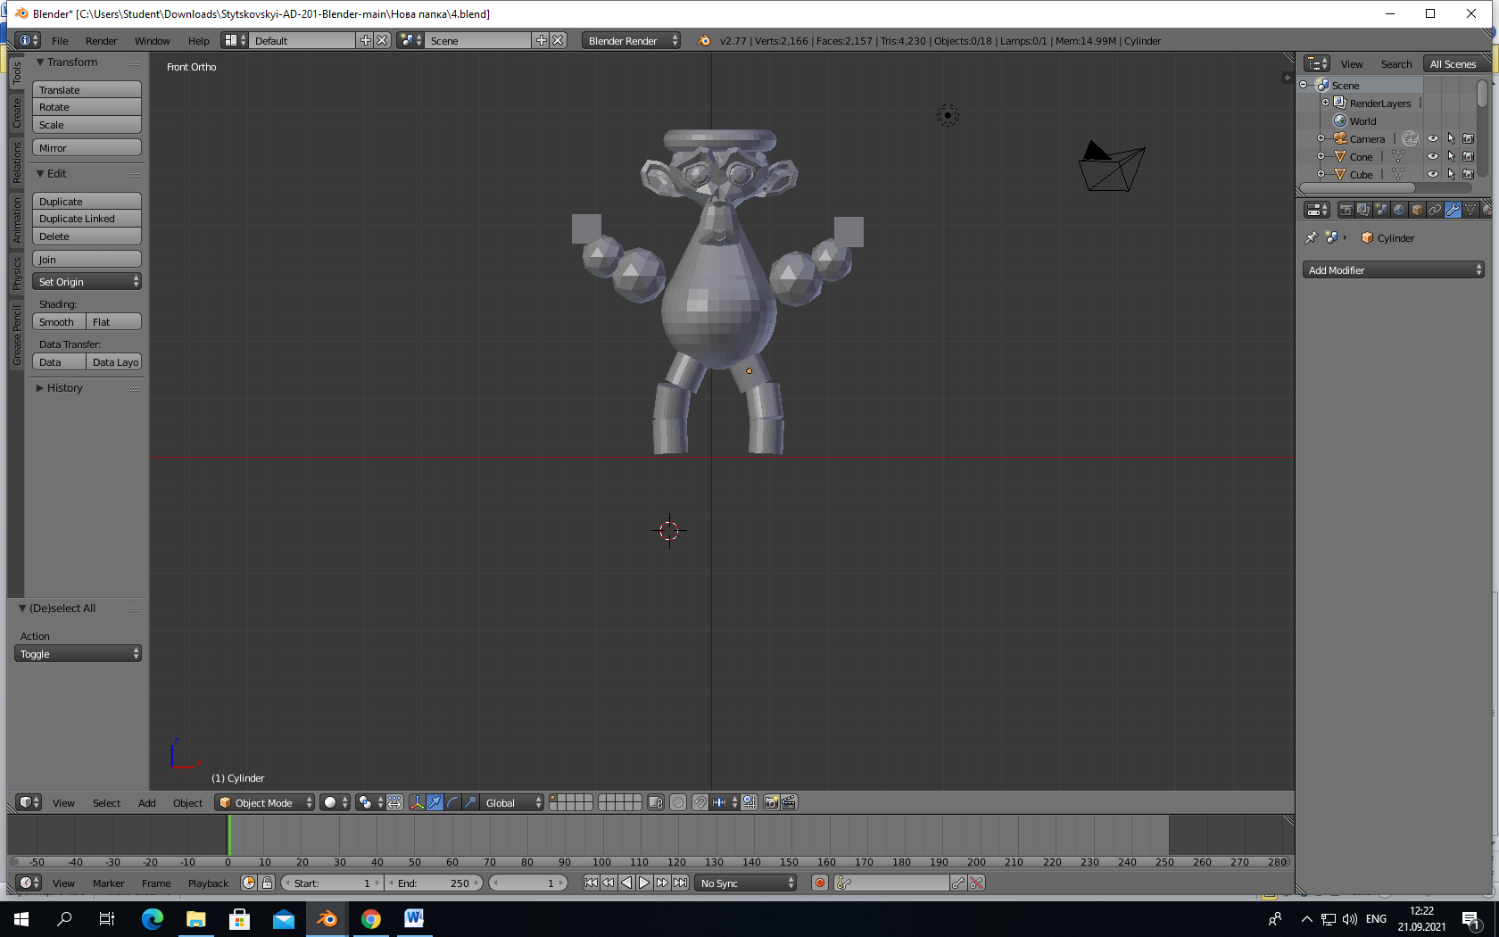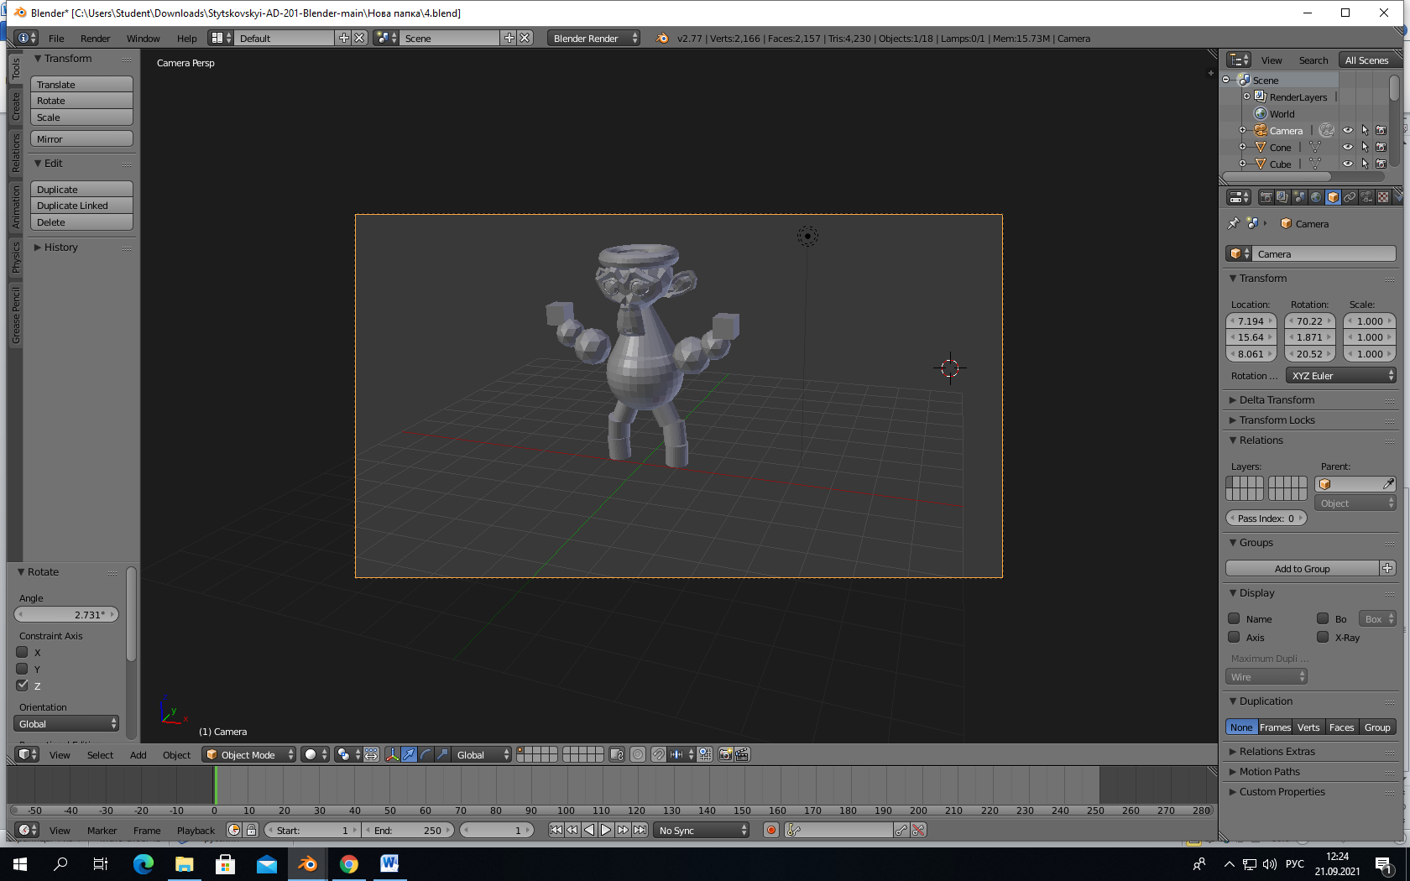

**Вывод:**

Ознакомился с булевыми операциями.

Научился добавлять и трансформировать базовые объекты (mesh).